Martes
03
de mayo

Quinto de Primaria
Ciencias Naturales

Transferencia del calor en la naturaleza: Ciclo del agua y corrientes de aire

Aprendizaje esperado: describe procesos de transferencia del calor, conducción y convección, en algunos materiales y su importancia en la naturaleza.

Énfasis: analiza e identifica procesos de transferencia del calor en la naturaleza: Ciclo del agua y corrientes de aire.

¿Qué vamos a aprender?

Analizarás e identificarás procesos de transferencia del calor en la naturaleza: Ciclo del agua y corrientes de aire.

¿Qué hacemos?

En la sesión de hoy veremos los procesos de transferencia de energía por calor en la naturaleza: El ciclo del agua y las corrientes de aire, es un tema que está relacionado con el tema de la clase pasada.

En la sesión pasada aprendimos que varios hechos de nuestra vida diaria, así como diversos fenómenos de la naturaleza se llevan a cabo por el intercambio de energía en forma de calor, también vimos que el calor es la transferencia de energía de un cuerpo a otro, o hacia su entorno, cuando existe una diferencia de temperaturas y esta transferencia puede ser por conducción o convección.

Aprendimos que la transferencia por conducción es la transferencia de energía por calor a través de un objeto sólido, por ejemplo, cuando se calienta una varilla metálica, o cuando dejamos la cuchara dentro de una taza con leche caliente o de una olla, entonces la cuchara se calienta.

También vimos que algunos materiales como el oro, la plata y el cobre conducen la electricidad y suelen ser también conductores del calor y que también hay materiales como vidrio, madera o plástico que son muy malos para conducir el calor y se les llama materiales aislantes.

¿Sabes qué son las nubes o de qué están hechas? ¿Sabes cómo se forman las nubes?

Las nubes están formadas por vapor de agua que se condensa, pero yo creo que será muy enriquecedor para nuestra clase, que observes el siguiente video del segundo 00:23 al minuto 01:24

- Tipos de nubes.
https://youtu.be/GN9qXCYGXgc?t=23

En términos sencillos, se puede decir que una nube es una masa de gotas de agua, cristales de hielo o ambas a la vez, que está suspendida en la atmósfera, y cuya formación se debe a la condensación del vapor de agua en el cielo.

Para que las nubes se formen se necesitan tres ingredientes: Vapor de agua en la atmósfera, partículas que permitan su condensación y bajas temperaturas.

Las nubes se forman, transforman y pasan sobre nosotros de manera tan natural y cotidiana, que casi no nos damos cuenta de su presencia en el cielo, sin embargo, tienen una gran influencia tanto en el estado del tiempo y en el clima, como en el desarrollo de la vida en el planeta.

Las nubes cumplen un rol fundamental en el ciclo del agua porque aportan las precipitaciones de nieve y agua que son tan necesarias, también son clave para regular la temperatura media de la Tierra, te voy a dar algunos ejemplos:

- Algunas nubes contribuyen a la refrigeración, ya que reflejan algo de la radiación solar hacia el espacio.

- Otras nubes contribuyen al calentamiento del planeta actuando como una manta que atrapa algo de la energía que emite la superficie y las capas bajas de la atmósfera.

- Los sistemas de nubes ayudan a extender la energía del Sol de manera uniforme sobre la superficie de la Tierra, a la vez que las tormentas se mueven alrededor del planeta transportando la energía desde las zonas cálidas hasta las zonas frías cercanas a los polos.

Nuestros antepasados solían observar las nubes e identificaban con mucha precisión 16 tipos de nubes diferentes que se asociaban a Cháak, dios maya de la lluvia.

Como puedes observar en la imagen, existen muchos tipos de nubes, las que se pueden diferenciar de acuerdo a sus formas y a la altitud en la que se encuentran.

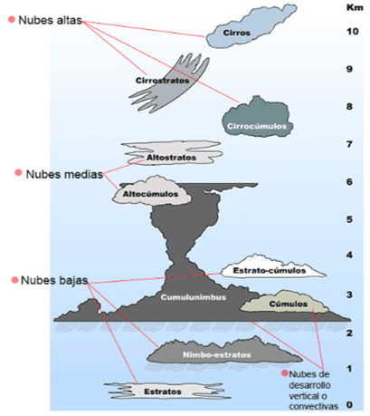

Como vimos en el video las nubes bajas tienen su base a una altitud variable entre el suelo y hasta 200 metros. Estas nubes son las que podemos ver a simple vista, y los tres tipos de nubes que existen en este nivel son las siguientes.

Estratos: Son nubes amplias y de contornos difusos que se desarrollan horizontalmente cuando la corriente de aire ascendente es débil pero generalizada.

Se presentan de forma extendida como si fueran una capa o cama y poseen una base uniforme, parecida a la niebla, pero su base está por encima del nivel del suelo, son de color gris oscuro, dan al cielo un aspecto pesado, de ellas cae una fina llovizna.

Como puedes observar que los estratos son las nubes más bajas y cuando las veamos en el cielo, seguramente caerá una llovizna.

Nimbostratos: Este nombre proviene del latín nimbos que quiere decir tormenta, son las verdaderas nubes de lluvia, son más sombrías que los estratos, de ellas caen grandes lluvias o precipitaciones.

El siguiente tipo de nube, se trata de estratocúmulos.

Estratocúmulos: Son masas de nubes irregulares que se extienden en capas onduladas o en cúmulos, son grises con sombras oscuras. Los estratocúmulos no producen lluvia, pero a veces se transforman en nimbostratos que sí la producen.

Como te mencioné las nubes son fundamentales en el ciclo del agua, reflexiona:

¿Cómo es este ciclo?
¿Tendrá que ver con la lluvia?
¿El calor también interviene en el ciclo del agua?
¿Cómo?
¿Por qué son importantes las nubes?

Estas preguntas son muy importantes para el tema de hoy, veamos qué es el ciclo del agua.

El ciclo del agua también llamado ciclo hidrológico es el movimiento del agua, es decir, el agua está constantemente en movimiento pasando por sus tres estados: Sólido (hielo o nieve), líquido (mares o ríos) y gaseoso (nubes o vapor de agua).

Este ciclo ocurre desde hace millones de años, sin este fenómeno, el planeta no tendría las condiciones para la vida tal y como la conocemos.

Aunque debemos conocer que el ciclo del agua no comienza en ningún lugar específico debido a su naturaleza cíclica. El agua de la superficie terrestre se evapora al ser calentada por los rayos solares y se condensa en la atmósfera formando las nubes, para posteriormente, volver a precipitar en forma de lluvia, granizo o nieve.

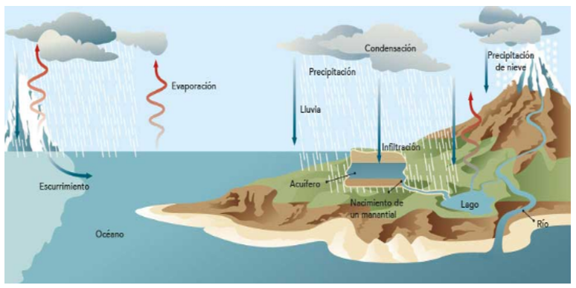

Por ejemplo, el agua de los océanos y los lagos, se evapora. Este vapor sube a la atmósfera y se condensa en diminutas gotas de agua que dan origen a las nubes, cuando estas pequeñas gotas se enfrían, pueden formar cristales de hielo, si se unen y forman otros más grandes, su peso las hace caer como lluvia y cuando se enfrían de manera muy rápida se solidifican y caen como nieve o granizo.

Una parte del agua de lluvia que cae se infiltra en el suelo, con lo que se reabastecen los mantos acuíferos, manantiales, arroyos y ríos, además el agua que fluye en los ríos puede formar lagos o hacerlos más grandes o descender hasta los océanos y comienza nuevamente el ciclo.

Como puedes darte cuenta, un factor muy importante en este ciclo es el calor, cuando el aire cercano a la tierra es calentado por el Sol se eleva dejando espacio para que el aire frío circule y ocupe su lugar, así se crean corrientes de convección, al elevarse el aire caliente su humedad se condensa y forma nubes.

Te invito a observar el siguiente video.

- Profesora Andrea Sánchez Alegría. Ciclo del agua.
https://youtu.be/-6LeZGyiI8k

Qué interesante la demostración de la maestra Andrea, espero que te haya quedado muy claro cuáles son las etapas del ciclo del agua y lo importante que es el calor para que pueda llevarse a cabo.

Como vimos en la clase pasada otro tipo de transferencia de energía por calor, es la convección y se refiere a la transferencia de energía por movimiento de una masa de fluido de una región del espacio a otra.

Las diferencias de temperatura provocan movimientos de aire o agua, los cuales a veces forman corrientes que transportan energía.
La convección libre en la atmósfera desempeña un papel dominante en la determinación del estado del tiempo.

La transferencia de energía por convección da origen a los vientos y corrientes de aire, en el día el Sol calienta el suelo, el cual cede parte de su energía al aire por conducción y este se calienta por convección, al calentarse el aire, su densidad disminuye y se hace más liviano, subiendo y el aire más frío baja, pues es más pesado debido a que tiene una densidad mayor que el aire caliente, parte del aire caliente sube creando corrientes del mismo y otra se mueve horizontalmente creándose los vientos, el aire caliente que ha subido muy alto cede este calor por la noche, regulando la temperatura terrestre.

Durante el día, el suelo se calienta y la masa de aire húmedo ubicada sobre él, al calentarse, se eleva y conforme lo hace, se enfría poco a poco hasta que en un momento dado, llega a una altitud llamada nivel de condensación, es el proceso por el cual el agua pasa de estado gaseoso a líquido, es decir, cuando la presión del vapor del agua es mayor que la presión de vapor de saturación y la energía desprendida en el proceso de condensación es igual al calor latente de vaporización.

Debido a la baja temperatura y presión atmosférica, la humedad del aire se condensa alrededor de los núcleos de condensación, y el aire se satura de humedad, es decir, alcanza el punto de rocío, entonces, se forma una nube de tamaño pequeño.

Como vemos el ciclo del agua es un proceso de vital importancia para la vida en la Tierra, este proceso natural también ayuda en la regulación del clima y al mantenimiento de los ecosistemas.

La alteración del ciclo del agua, como está sucediendo con el cambio climático ocasiona también la modificación de vida de cada uno de los ecosistemas en el planeta, ya que, si bien, el agua presente es relativamente constante, no lo es su disponibilidad, por eso la importancia de cuidarla.

Debemos llevar a cabo una gestión adecuada y sostenible de su consumo que evite el agotamiento de este recurso hídrico.

El reto de hoy:

Realiza un dibujo en el que representes el ciclo del agua, con cada uno de los procesos por los que pasa.

Es importante que en tu dibujo escribas los nombres de cada parte del ciclo del agua.

Puedes compartir tu dibujo con tu maestra o maestro, es una actividad que sé que te gustará, ya que a la mayoría les gusta mucho dibujar.

¡Buen trabajo!

Gracias por tu esfuerzo.

Para saber más:
Lecturas

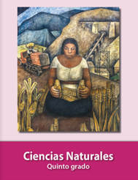
https://libros.conaliteg.gob.mx/20/P5CNA.htm

